Алғыс білдіремін
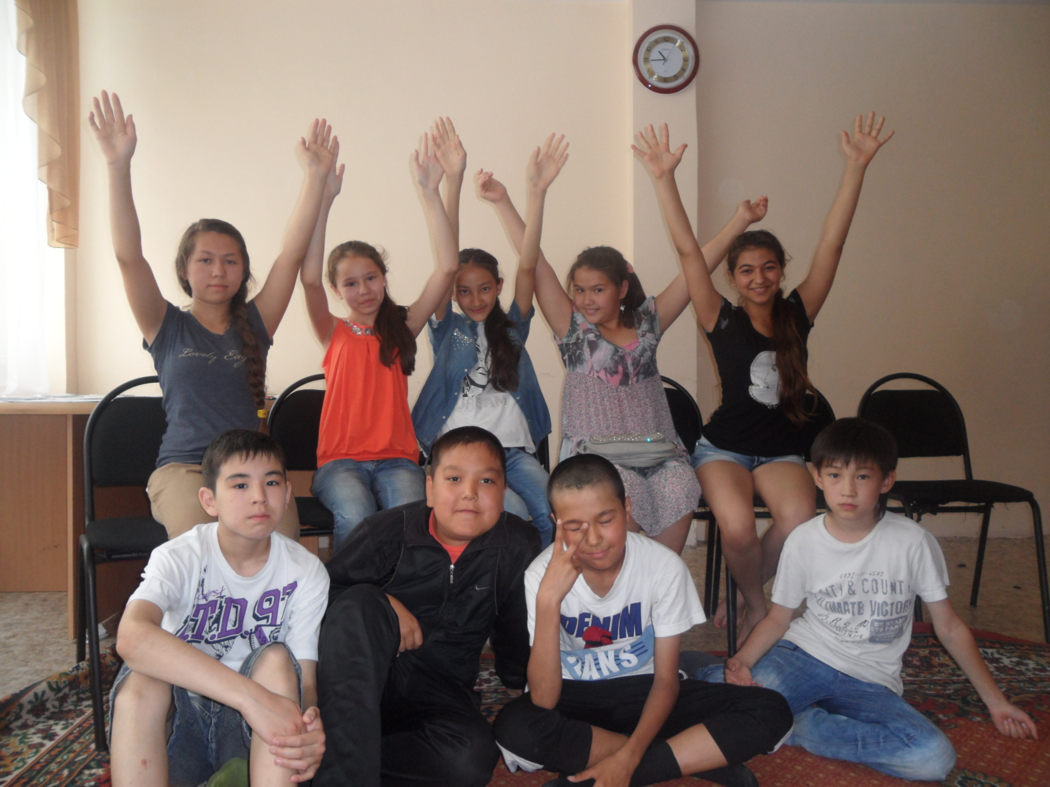
Жаз мезгілінде «Карусель» профильді лагерінің балаларында мектеп психологы Калина Галина Валентиновнамен араласуға мүмкіндік болды. Галина Валентиновна өз сабақтарында балаларға тыңдауды, жанжал жағдайынан шығуды, түрлі жаттығулар үйретті. Сабақтың негізгі түрі ойын болды («Ярмарка достоинств», «Поводырь», «Дракон ловит свой хвост» и много других).
Балалардың пікірі өте жақсы. Галина Валентиновнаға қызықты, ерекше және пайдалы жаттығулары үшін алғыс білдіргіміз келеді.
С благодарностью…
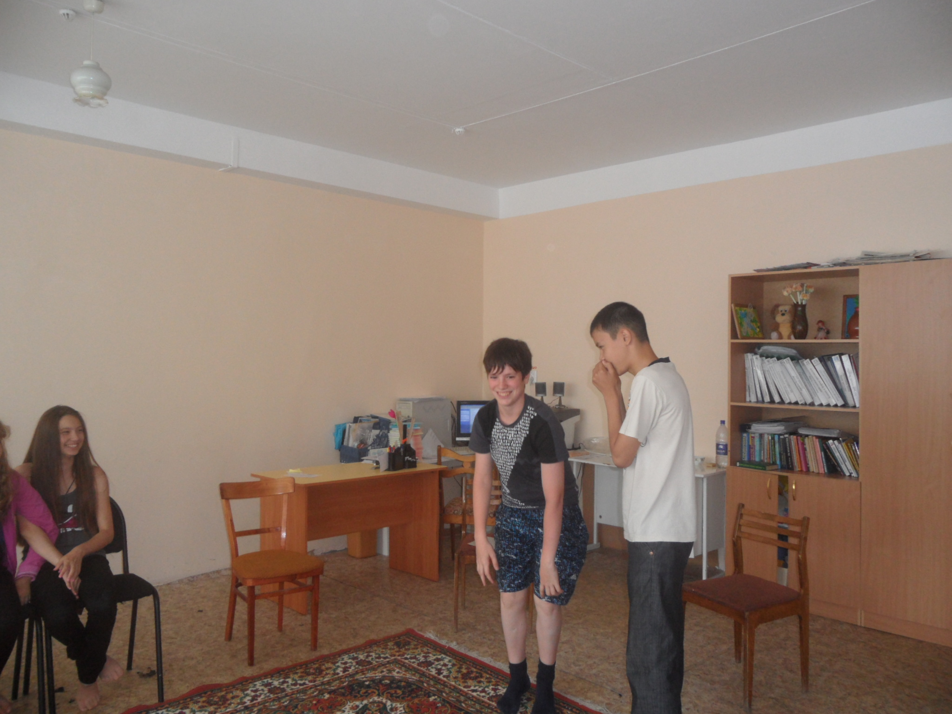
В течение летнего сезона ребятам из профильного лагеря «Карусель» представилась возможность провести часы общения с психологом школы Калиной Галиной Валентиновной. На своих занятиях Галина Валентиновна учила детей красиво общаться, уметь слышать и слушать, обучала способам выхода из конфликтных ситуаций, проводила упражнения на релаксацию. Обязательными атрибутами занятий были игры («Ярмарка достоинств», «Поводырь», «Дракон ловит свой хвост» и много других).
Отзывы детей только положительные. Хочется поблагодарить Галину Валентиновну за столь интересные, увлекательные и полезные занятия!

